历史（主要和荆州关系比较大）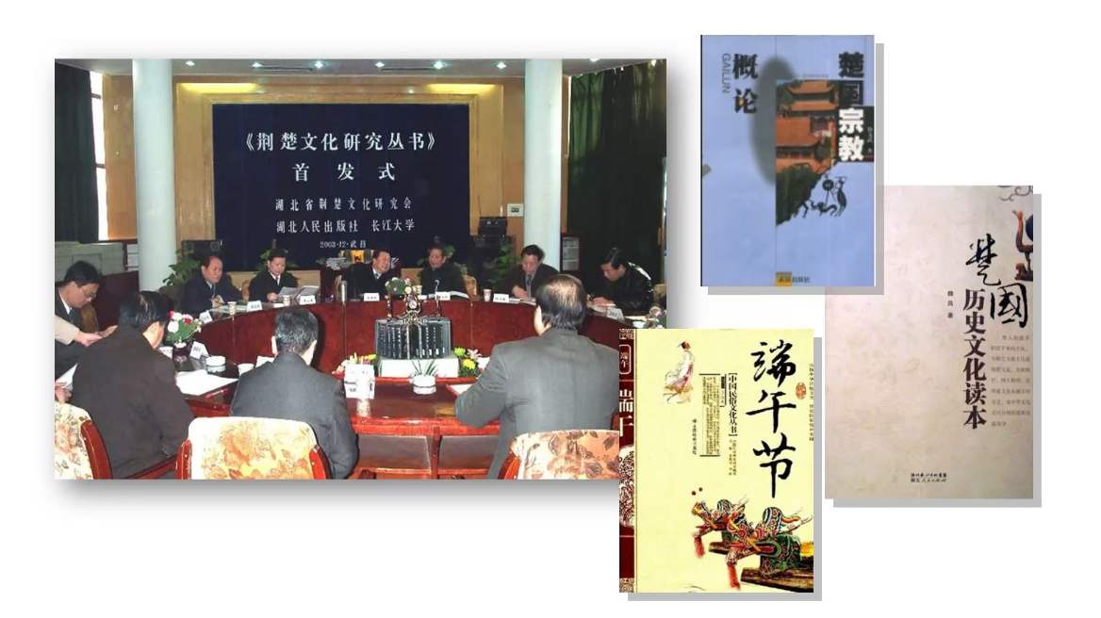

武汉，东西校区为三个主要校区，其他校区正在改建重组。

机械学院有40多年的半年历史，20多年的研究生历史，和石油机械等关联紧密。

大一在西校区学习，大二到大四在东校区学习。



匠人与匠心，大国工匠精神。自律自学，沉淀自己。严谨务实，精益求精。

专业特点：

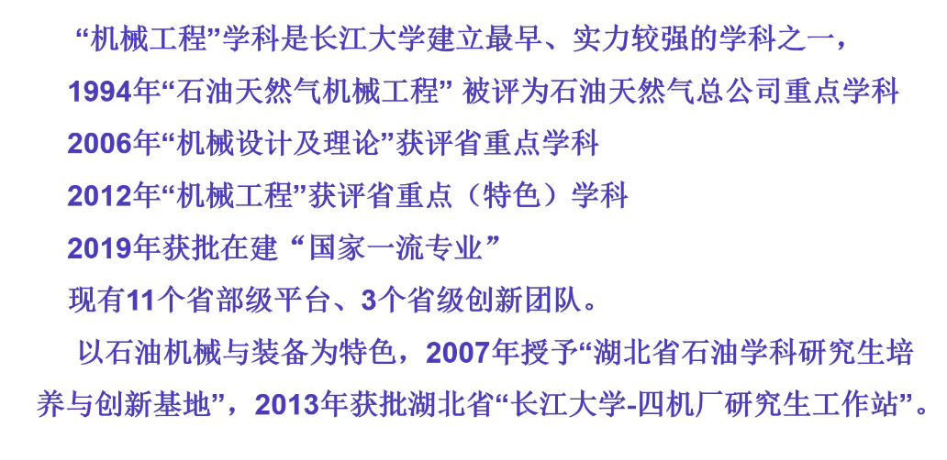

历史最悠久：机械设计及其自动化。控制专业（今年获批双一流）

大一结束后进行专业分流。

挑战杯：

